Laporan Praktikum Pekan 3

“LOGISTIC REGRESSION”

Disusun Untuk Memenuhi Tugas Mata Kuliah MACHINE LEARNING
DOSEN PENGAMPU:
AFDHAL DINILHAK S.Kom, M.Kom


DISUSUN OLEH:
Karimah Irsyadiyah (2411533018)

PROGRAM STUDI INFORMATIKA
FAKULTAS TEKNOLOGI INFORMASI

UNIVERSITAS ANDALAS

T.A 2025/2026

Daftar Isi
BAB I PENDAHULUAN 3
1.1 Latar Belakang 3
1.2 Tujuan Praktikum 3
LINK GITHUB: 4
BAB II LANGKAH-LANGKAH PRAKTIKUM 4
Latihan 1 –Logistic Regression 4
2.1 Import Library 4
2.2 Load dan Menampilkan Dataset 4
2.3 Visualisasi Distribusi Data Menggunakan Histogram 5
2.4 Korelasi Visualisasi Matriks Korelasi 6
2.5 Visualisasi Scatter Plot 7
2.6 Selecting Features 8
2.7 Splitting Data 8
8. Pelatihan Model Logistic Regression 9
9. Confusion Matrix 9
10. Visualisasi Confusion Matrix 10
11. Classification Report 11
12. ROC Curve dan AUC Score 11
TUGAS PRAKTIKUM: 12
1. Scaling Dataset 12
2. Membagi Data Menjadi Data Latih dan Data Uji 15
3. Fungsi Evaluasi Model dengan Threshold 15
4. Logistic Regression Tanpa Scaling 16
5. Logistic Regression Dengan Scaling 17
6. Perbandingan Hasil Model 18
7. ROC Curve dan AUC Score 19
8. Analisis Hasil 20
BAB III PENUTUP 21
3.1 Kesimpulan 21

BAB I
PENDAHULUAN

Latar Belakang
Machine Learning merupakan salah satu cabang dari Artificial Intelligence (AI) yang memungkinkan komputer untuk mempelajari pola dari data dan membuat prediksi tanpa harus diprogram secara eksplisit. Salah satu tugas utama dalam machine learning adalah klasifikasi, yaitu proses mengelompokkan data ke dalam kelas tertentu berdasarkan karakteristik yang dimiliki.
Salah satu algoritma klasifikasi yang cukup populer adalah Logistic Regression. Meskipun memiliki nama “regression”, algoritma ini sebenarnya digunakan untuk melakukan klasifikasi, khususnya binary classification atau klasifikasi dua kelas. Logistic Regression bekerja dengan memanfaatkan fungsi sigmoid untuk menghasilkan nilai probabilitas antara 0 dan 1 yang kemudian digunakan untuk menentukan kelas data.
Pada praktikum ini digunakan dataset Pima Indians Diabetes Database untuk membangun model Logistic Regression dalam memprediksi apakah seseorang menderita diabetes atau tidak berdasarkan beberapa fitur kesehatan seperti Glucose, BMI, BloodPressure, dan lainnya. Selain proses pelatihan model, praktikum ini juga membahas berbagai metode evaluasi seperti Confusion Matrix, Accuracy, Precision, Recall, F1-Score, ROC Curve, dan AUC Score untuk menganalisis performa model klasifikasi.
Melalui praktikum ini diharapkan mahasiswa dapat memahami konsep dasar Logistic Regression, proses klasifikasi data, serta teknik evaluasi model machine learning dalam menyelesaikan permasalahan klasifikasi biner.

Tujuan Praktikum
- Memahami perbedaan antara regresi dan klasifikasi.
- Mengimplementasikan Logistic Regression untuk binary classification.
- Menghitung dan menginterpretasikan confusion matrix, accuracy, precision, recall, F1-score, ROC Curve, dan AUC score.
- Memahami pengaruh threshold terhadap performa model.
- Menganalisis performa model Logistic Regression pada dataset klasifikasi.
- Menganalisis hasil klasifikasi berdasarkan dataset yang digunakan pada latihan praktikum.

LINK GITHUB:
https://github.com/iMaIrsdyh/KarimahIrsyadiyah_2411533018_ML2526/tree/main/PRAKTIKUM%203

BAB II
LANGKAH-LANGKAH PRAKTIKUM

Latihan 1 –Logistic Regression

Import Library
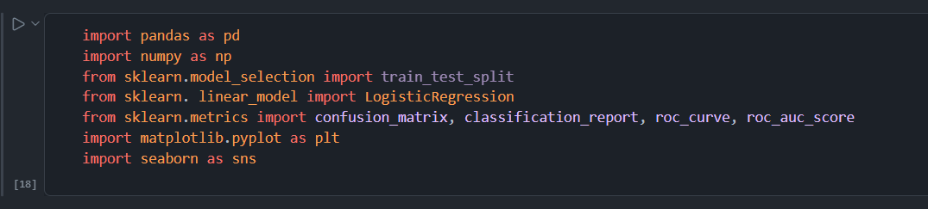
Penjelasan:
Pada tahap awal dilakukan import beberapa library yang diperlukan untuk proses pengolahan data, visualisasi data, pembangunan model Logistic Regression, dan evaluasi model. Library pandas digunakan untuk manipulasi data berbentuk DataFrame, numpy digunakan untuk komputasi numerik, matplotlib dan seaborn digunakan untuk visualisasi data, sedangkan sklearn digunakan untuk proses pembagian dataset, pelatihan model, dan evaluasi performa model klasifikasi.

Load dan Menampilkan Dataset
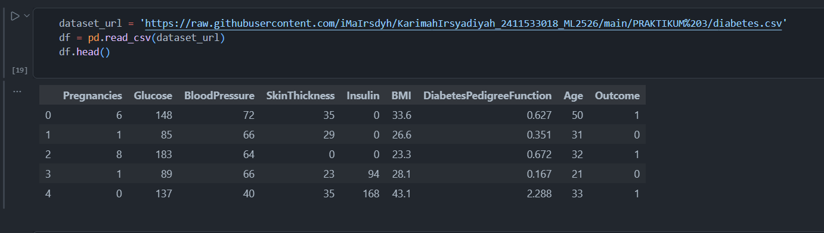
Penjelasan:
Dataset diabetes dimuat menggunakan fungsi pd.read_csv() dengan memanfaatkan URL raw dari repository GitHub. Dataset ini berisi beberapa fitur kesehatan pasien seperti jumlah kehamilan, kadar glukosa, tekanan darah, BMI, dan usia yang digunakan untuk memprediksi apakah pasien menderita diabetes atau tidak.
Fungsi df.head() digunakan untuk menampilkan lima data pertama sebagai bentuk validasi bahwa dataset berhasil dimuat dengan benar.

Visualisasi Distribusi Data Menggunakan Histogram
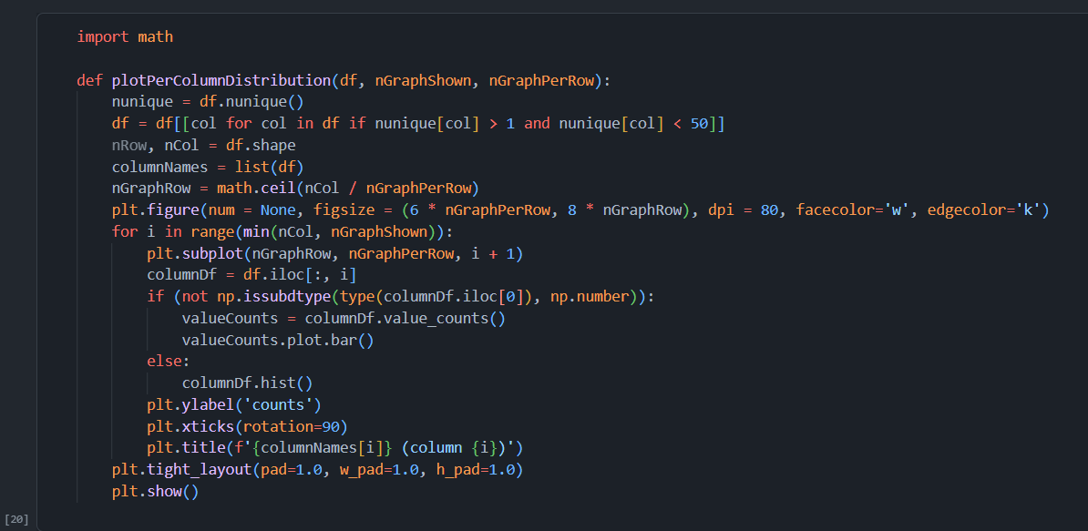
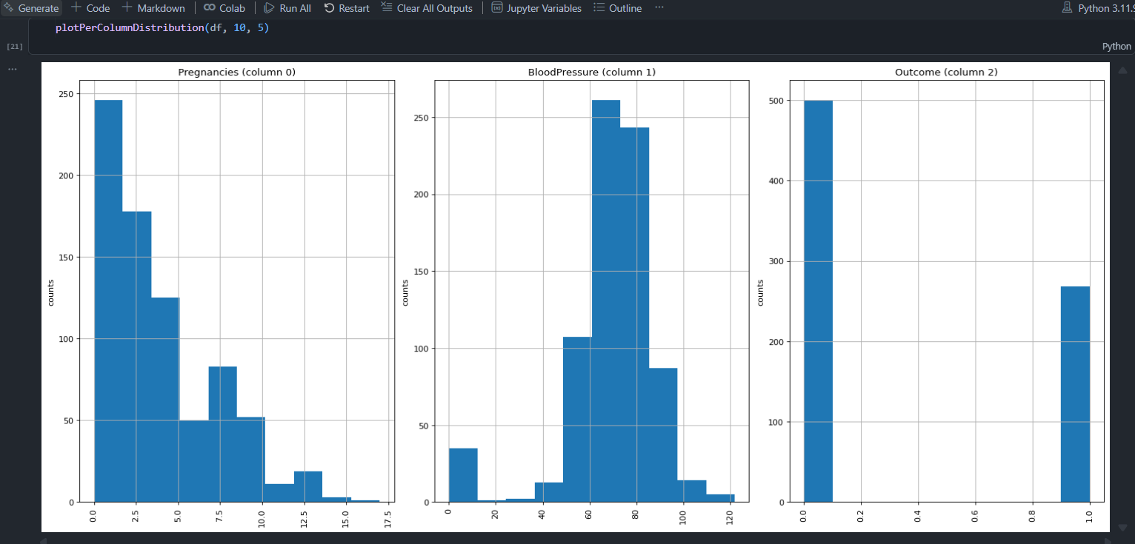
Penjelasan:
Pada tahap ini dilakukan visualisasi distribusi data menggunakan histogram untuk setiap fitur pada dataset. Histogram digunakan untuk melihat pola distribusi data, persebaran nilai, dan kemungkinan adanya data yang tidak seimbang.
Visualisasi ini membantu dalam memahami karakteristik dataset sebelum dilakukan pelatihan model Logistic Regression.

Korelasi Visualisasi Matriks Korelasi
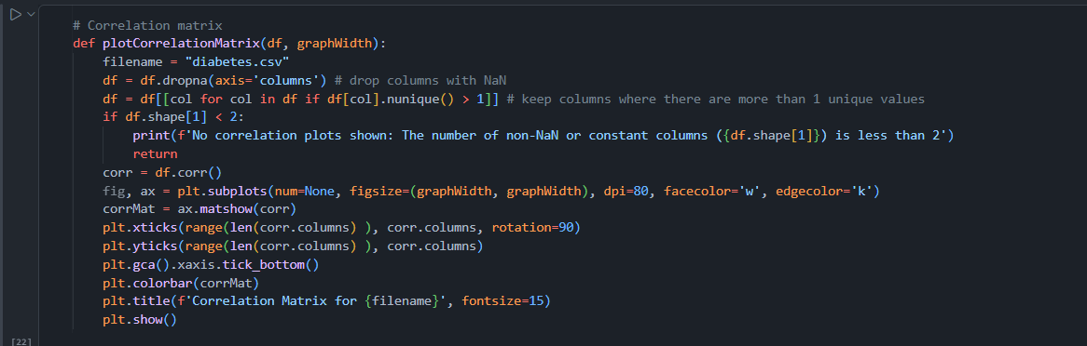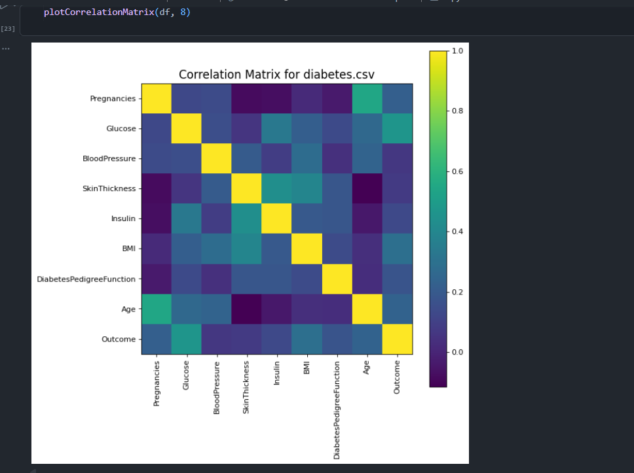
Penjelasan:
Pada tahap ini dilakukan analisis hubungan antar fitur menggunakan matriks korelasi. Korelasi digunakan untuk mengetahui seberapa kuat hubungan antar variabel dalam dataset.
Visualisasi heatmap korelasi membantu dalam mengidentifikasi fitur yang memiliki hubungan kuat terhadap variabel target sehingga dapat digunakan untuk meningkatkan pemahaman terhadap data yang digunakan.

Visualisasi Scatter Plot
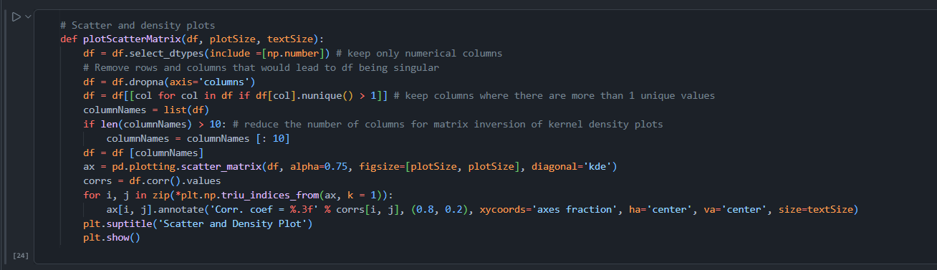
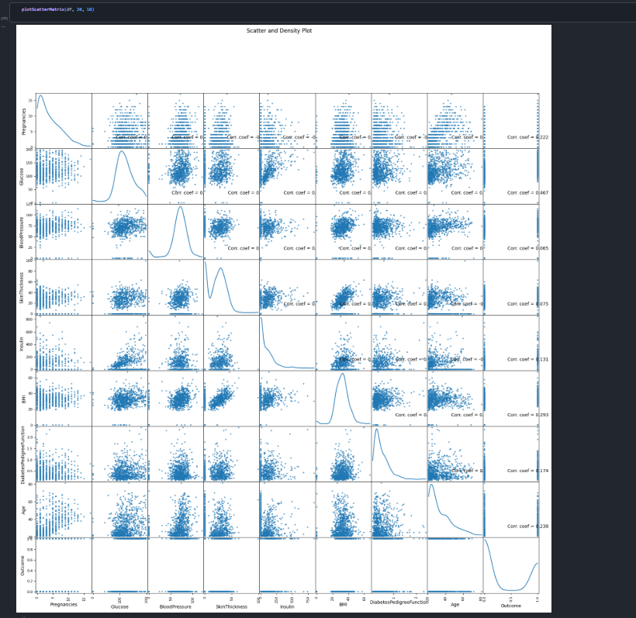
Penjelasan:
Scatter plot digunakan untuk melihat pola hubungan dan persebaran data antar fitur dalam dataset. Visualisasi ini membantu dalam mengetahui apakah terdapat pola tertentu atau hubungan linear antar variabel.
Selain itu, scatter plot juga dapat membantu mendeteksi outlier atau data yang menyimpang dari pola umum dataset.

Selecting Features
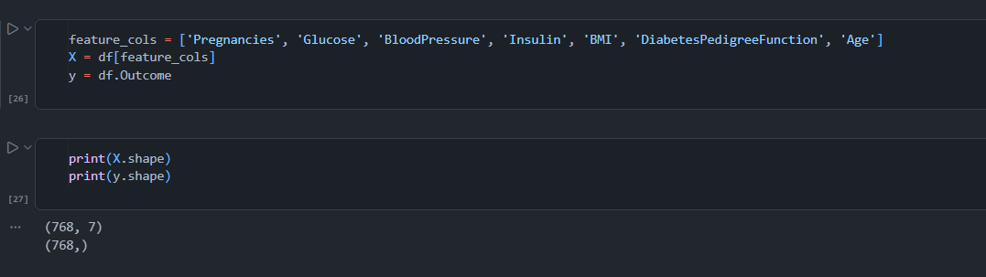
Penjelasan:
Pada tahap ini dataset dipisahkan menjadi dua jenis variabel yaitu variabel independen (fitur) dan variabel dependen (target).
Variabel X digunakan sebagai fitur input model, sedangkan variabel y digunakan sebagai label target yang akan diprediksi oleh model Logistic Regression.

Splitting Data
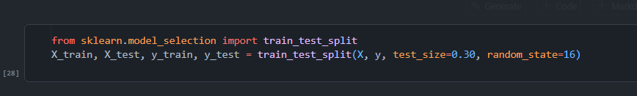
Penjelasan:
Dataset kemudian dibagi menjadi data pelatihan dan data pengujian menggunakan fungsi train_test_split().
Sebanyak 70% data digunakan untuk proses pelatihan model dan 30% digunakan untuk pengujian model. Pembagian data ini bertujuan agar performa model dapat diuji menggunakan data yang belum pernah dilihat sebelumnya.

Pelatihan Model Logistic Regression
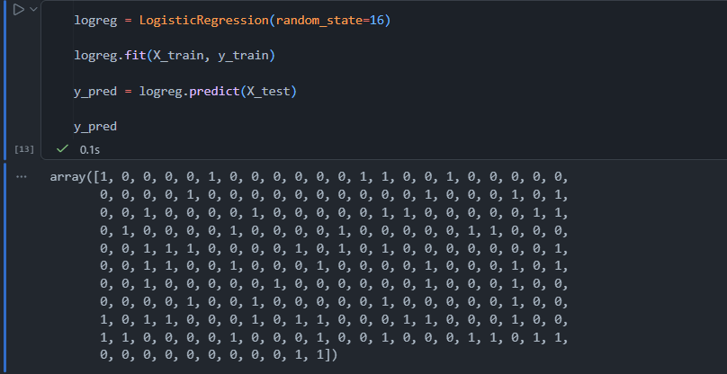
Penjelasan:
Pada tahap ini dilakukan proses pelatihan model menggunakan algoritma Logistic Regression. Model diinisialisasi menggunakan fungsi LogisticRegression() kemudian dilatih menggunakan data training dengan metode fit().
Setelah proses pelatihan selesai, model digunakan untuk memprediksi data pengujian menggunakan fungsi predict().

Confusion Matrix
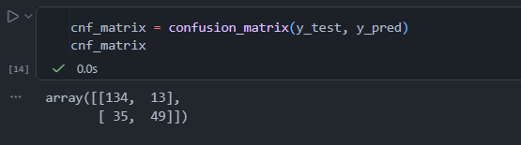
Penjelasan:
Confusion Matrix digunakan untuk mengevaluasi performa model klasifikasi dengan membandingkan hasil prediksi model terhadap label sebenarnya.
Confusion Matrix terdiri dari empat komponen utama yaitu True Positive (TP), True Negative (TN), False Positive (FP), dan False Negative (FN). Melalui confusion matrix dapat diketahui jumlah prediksi yang benar maupun kesalahan klasifikasi yang dilakukan model.

Visualisasi Confusion Matrix
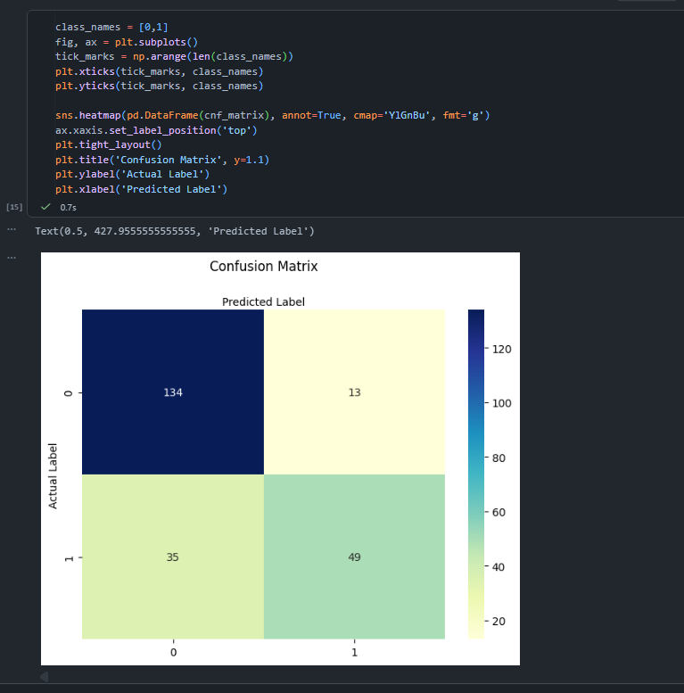
Penjelasan:
Confusion Matrix divisualisasikan menggunakan heatmap dari library seaborn agar lebih mudah dianalisis.
Visualisasi ini membantu dalam melihat jumlah prediksi benar dan salah secara lebih jelas sehingga performa model dapat dievaluasi dengan lebih baik.

Classification Report
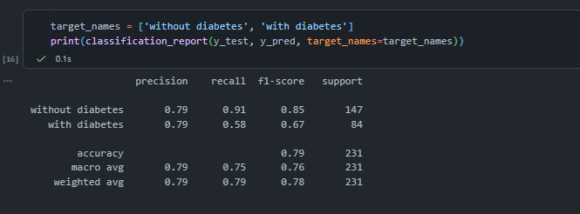
Penjelasan:
Classification Report digunakan untuk menampilkan beberapa metrik evaluasi seperti precision, recall, F1-score, dan accuracy.
Precision menunjukkan tingkat ketepatan prediksi positif, recall menunjukkan kemampuan model dalam menemukan data positif, sedangkan F1-score merupakan harmonic mean antara precision dan rec

ROC Curve dan AUC Score
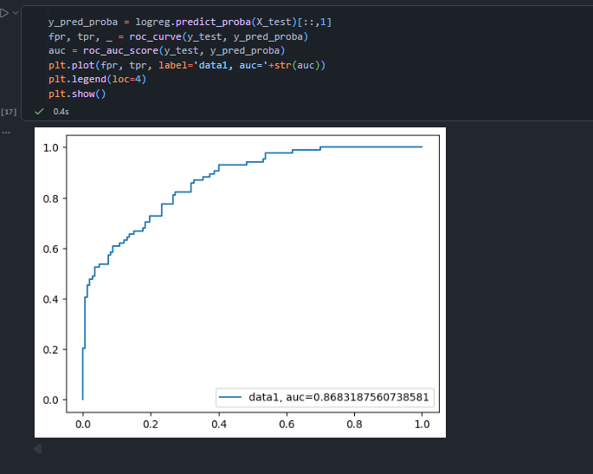
Penjelasan:
ROC Curve digunakan untuk mengevaluasi kemampuan model dalam membedakan kelas positif dan negatif pada berbagai nilai threshold.
Sedangkan AUC Score digunakan untuk mengukur luas area di bawah kurva ROC. Semakin tinggi nilai AUC, maka semakin baik kemampuan model dalam melakukan klasifikasi data.

TUGAS PRAKTIKUM:

Scaling Dataset
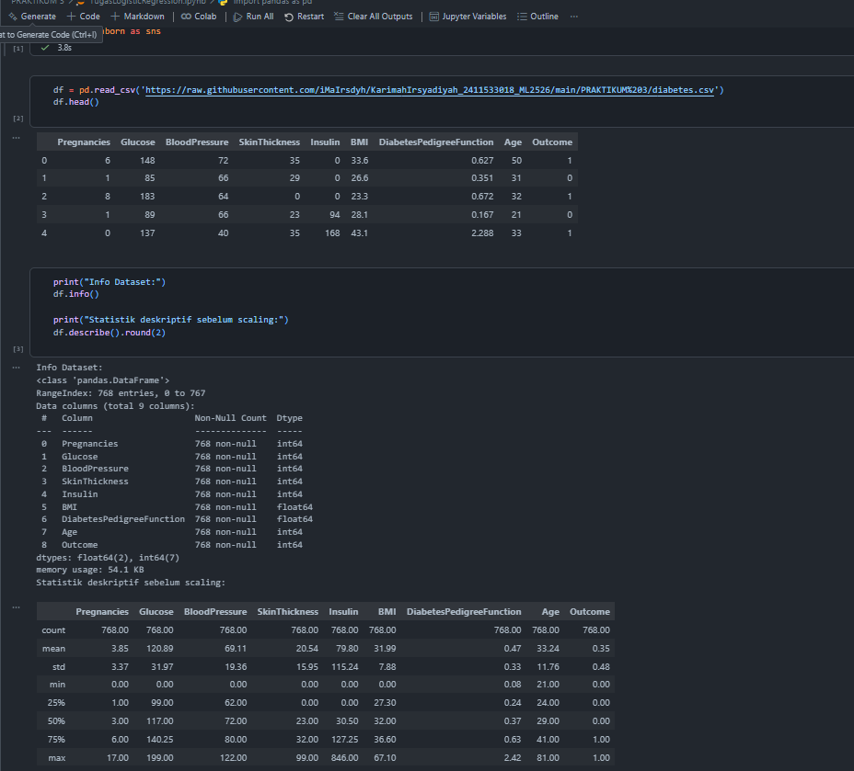
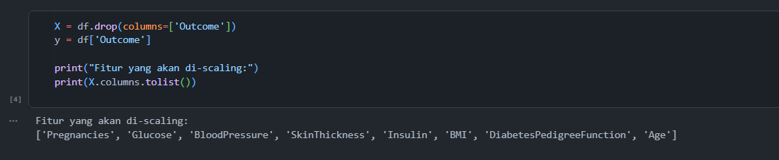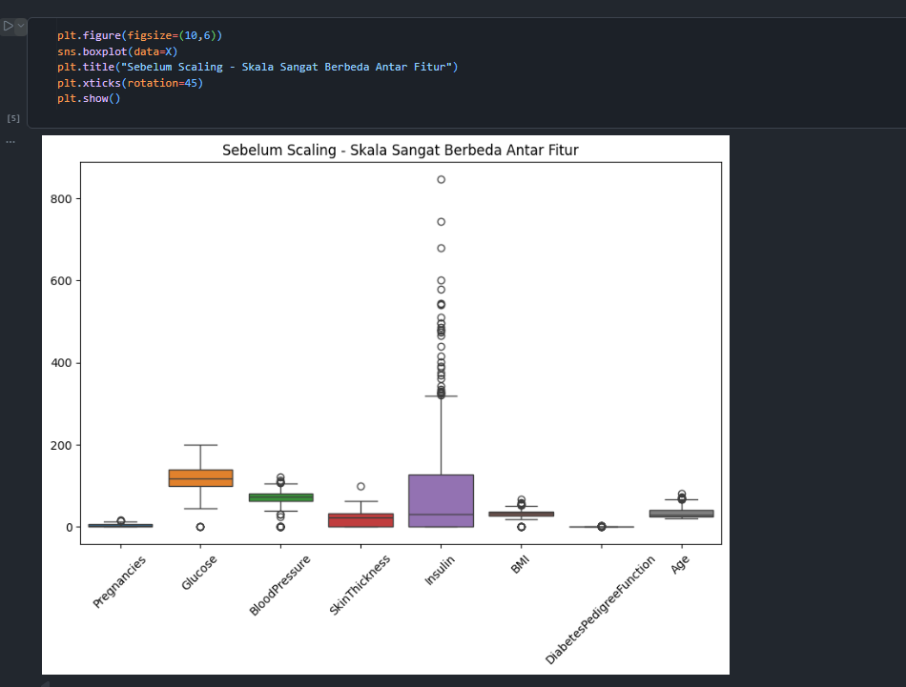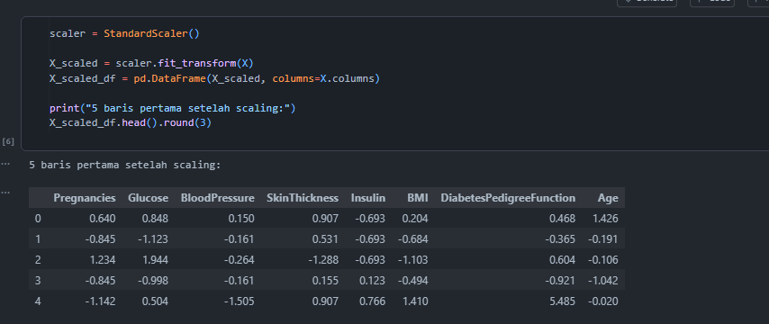
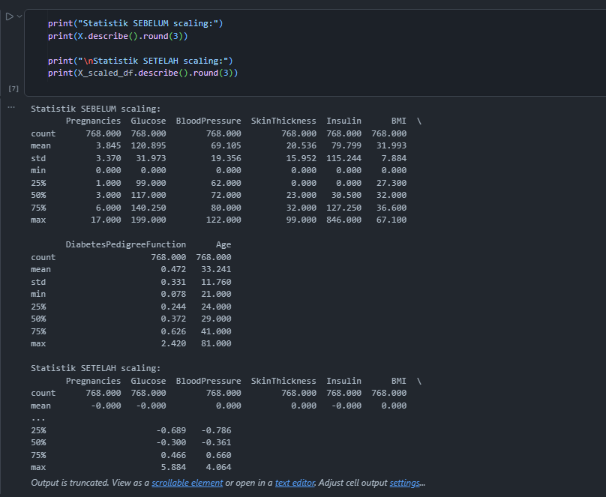
Penjelasan:
Pada tahap ini dilakukan proses scaling menggunakan StandardScaler agar seluruh fitur memiliki skala yang seragam. Scaling diperlukan karena Logistic Regression sensitif terhadap perbedaan skala antar fitur. Sebelum scaling, beberapa fitur memiliki rentang nilai yang jauh berbeda sehingga dapat memengaruhi proses pelatihan model. Setelah scaling, nilai fitur berubah menjadi bentuk standar dengan rata-rata mendekati nol dan simpangan baku mendekati satu.

Membagi Data Menjadi Data Latih dan Data Uji
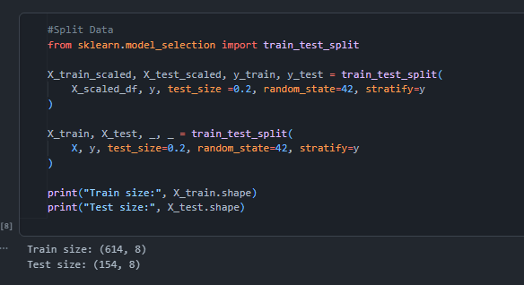
Penjelasan:
Dataset dibagi menjadi data latih dan data uji menggunakan train_test_split dengan proporsi 80% data latih dan 20% data uji. Pembagian dilakukan pada dua versi data, yaitu data asli tanpa scaling dan data yang sudah dilakukan scaling. Hal ini bertujuan untuk membandingkan performa Logistic Regression pada kedua kondisi tersebut.

Fungsi Evaluasi Model dengan Threshold
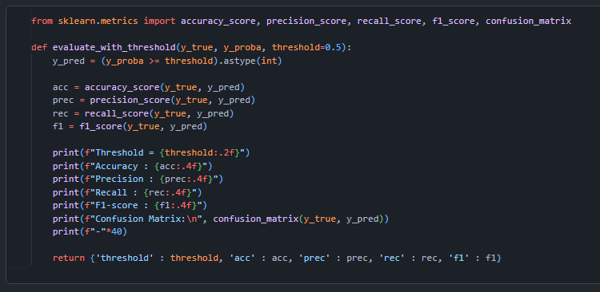
Penjelasan:
Fungsi ini dibuat untuk mengevaluasi model pada berbagai nilai threshold. Prediksi probabilitas dari model diubah menjadi label kelas berdasarkan batas threshold yang ditentukan. Setelah itu dihitung beberapa metrik evaluasi, yaitu accuracy, precision, recall, dan F1-score. Fungsi ini memudahkan analisis pengaruh threshold terhadap performa model klasifikasi.

Logistic Regression Tanpa Scaling
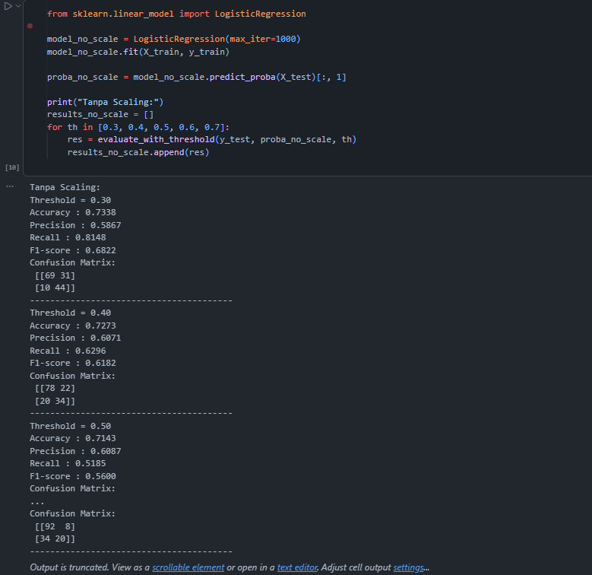
Penjelasan:
Pada tahap ini model Logistic Regression dilatih menggunakan data yang belum dilakukan scaling. Setelah model dilatih, dilakukan prediksi probabilitas terhadap data uji. Hasil probabilitas tersebut kemudian dievaluasi pada beberapa nilai threshold yang berbeda untuk melihat perubahan performa model.

Logistic Regression Dengan Scaling
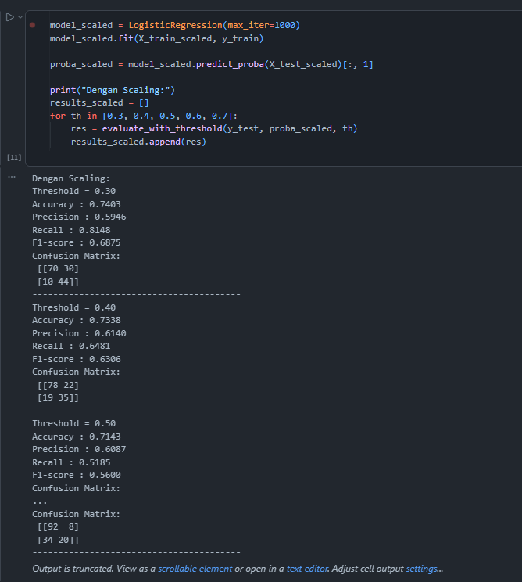
Penjelasan:
Model Logistic Regression juga dilatih menggunakan data yang sudah dilakukan scaling. Prediksi probabilitas kemudian dievaluasi pada beberapa nilai threshold yang sama seperti pada model tanpa scaling. Tahap ini dilakukan agar dapat dibandingkan apakah scaling memberikan pengaruh terhadap performa model.

Perbandingan Hasil Model
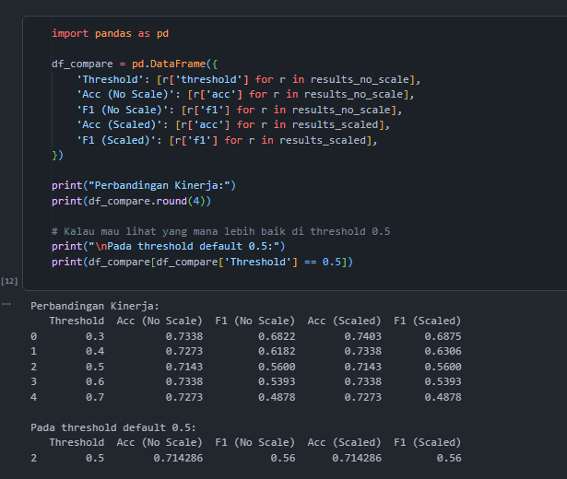
Penjelasan:
Hasil evaluasi dari model dengan scaling dan tanpa scaling disusun ke dalam bentuk tabel agar lebih mudah dibandingkan. Dari tabel ini dapat dilihat pengaruh scaling terhadap accuracy dan F1-score pada tiap threshold. Selain itu, threshold default 0.5 juga ditampilkan secara khusus karena biasanya menjadi acuan utama dalam klasifikasi biner.

ROC Curve dan AUC Score
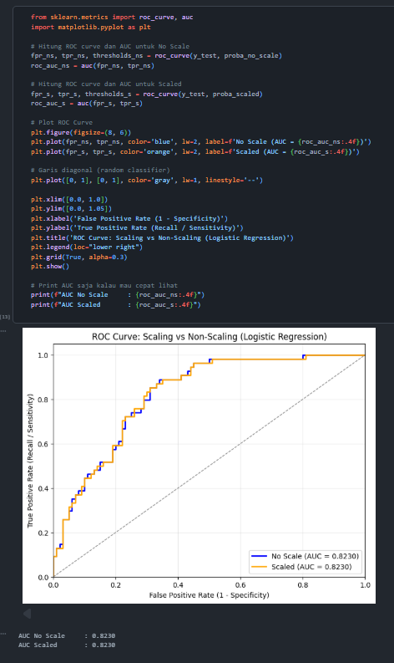
Penjelasan:
ROC Curve digunakan untuk melihat kemampuan model dalam membedakan kelas positif dan negatif pada berbagai threshold. AUC Score digunakan untuk mengukur luas area di bawah kurva ROC. Semakin besar nilai AUC, maka semakin baik kemampuan model dalam melakukan klasifikasi. Dengan membandingkan kurva ROC dari model tanpa scaling dan dengan scaling, dapat diketahui model mana yang memiliki performa lebih baik secara keseluruhan.

Analisis Hasil
Penjelasan:
Berdasarkan percobaan yang dilakukan, Logistic Regression menunjukkan bahwa proses scaling berpengaruh terhadap kestabilan dan performa model. Pada data yang memiliki perbedaan skala fitur yang cukup besar, scaling membantu model bekerja lebih optimal. Selain itu, perubahan threshold juga memengaruhi hasil klasifikasi. Threshold yang lebih rendah cenderung meningkatkan recall, sedangkan threshold yang lebih tinggi cenderung meningkatkan precision. Oleh karena itu, pemilihan threshold perlu disesuaikan dengan tujuan klasifikasi yang ingin dicapai.

BAB III
PENUTUP

Kesimpulan
Berdasarkan praktikum yang telah dilakukan, dapat disimpulkan bahwa algoritma Logistic Regression merupakan metode klasifikasi yang efektif untuk melakukan prediksi pada kasus binary classification seperti klasifikasi diabetes. Model mampu mempelajari hubungan antara fitur-fitur kesehatan dengan kemungkinan pasien mengalami diabetes melalui fungsi sigmoid yang menghasilkan probabilitas klasifikasi.
Hasil evaluasi menggunakan confusion matrix, accuracy, precision, recall, F1-score, ROC Curve, dan AUC Score menunjukkan bahwa model memiliki performa klasifikasi yang cukup baik. Selain itu, proses scaling menggunakan StandardScaler membantu meningkatkan kestabilan model karena seluruh fitur memiliki skala yang seragam.
Percobaan terhadap beberapa nilai threshold juga menunjukkan bahwa perubahan threshold memengaruhi performa model, terutama pada nilai precision dan recall. Threshold yang lebih rendah cenderung meningkatkan recall, sedangkan threshold yang lebih tinggi meningkatkan precision. Oleh karena itu, pemilihan threshold yang tepat sangat penting agar model dapat bekerja sesuai kebutuhan klasifikasi yang diinginkan.

